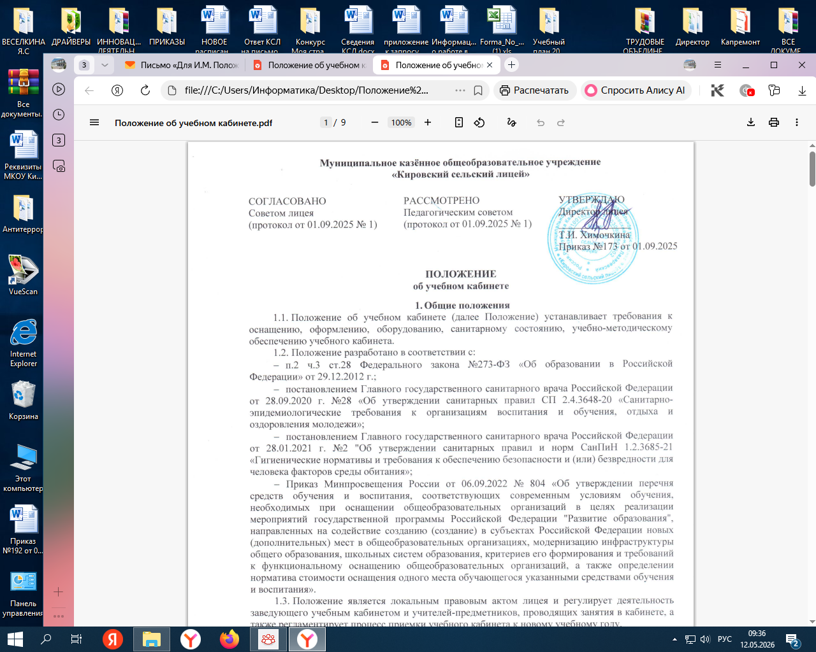

План работы с одарёнными детьми на 2025 - 2026 учебный год МКОУ «Кировский сельский лицей»

Цель работы: создание условий для выявления, поддержки и развития одаренных детей, обеспечение их личностной, социальной самореализации и профессионального самоопределения для удовлетворения социального заказа родителей.

Задачи:
- Систематизация работы по развитию интеллектуальных, творческих способностей одарённых детей через разные формы урочной и внеурочной деятельности.
- Ориентация на развитие способностей одаренного ребенка, основанная на его природных данных.
- Создание благоприятных условий для развития способностей учащегося через организацию системы индивидуальных занятий, участие в олимпиадах и конкурсах.
- Объединение усилий учителей по формированию устойчивых навыков у обучающихся, склонных к творческой деятельности.

Содержание и формы работы:
- Выявление одаренных и талантливых детей.
- Создание системы взаимодействия с внешкольными, научно-исследовательскими и культурно-просветительными учреждениями, родителями учащихся для выявления и воспитания одаренных детей.
- Пополнение банка данных «Одаренные дети».
- Рейтинг обучающихся.
- Диагностика потенциальных возможностей детей с использованием психологической службы.
- Анализ особых успехов и достижений ученика.
- Групповые и индивидуальные занятия с учащимися.
- Предметные недели.
- Участие в олимпиадах, соревнованиях и конкурсах.
- Проектно-исследовательские работы, конференции.
- Кружки, секции и объединения по интересам.

Ожидаемый результат:
- Увеличение числа детей с интеллектуальной и творческой одарённостью.
- Создание системы работы с одарёнными детьми.
- Выявление проблем по различным аспектам работы с одарёнными детьми.
- Положительная динамика процента участников и призеров конкурсов разного уровня.

Поощрение одаренных детей:
- Публикация в СМИ, на сайте школы.
- Награждение грамотами, дипломами, благодарностями, ценными призами.
- Действующие стенды.
- Благодарственные письма родителям.
- Ведение рейтинга обучающихся.
- Награждение обучающихся по итогам рейтинга.

№ | Мероприятия | Сроки | Ответственные
1. | Анализ работы с одаренными обучающимися школы, результаты участия в различных конкурсах,  олимпиадах, смотрах, соревнованиях. | август | Администрация Руководители ШМО
2. | Корректировка банка данных  одаренных детей. | сентябрь | Зам. директора по ВР, УР
3. | Ведение рейтинга достижений обучающихся и классных коллективов | в течение года | Зам. директора по НМР; классные руководители
4. | Диагностика знаний, умений и навыков обучающихся. Оценка учебных возможностей, их способностей к учению: памяти, внимания, мышления. | сентябрь | Педагог – психолог
5. | Составление индивидуального плана работы с одаренными детьми. | сентябрь | Классные  руководители Учителя-предметники
6. | Вовлечение одаренных обучающихся в кружки и секции дополнительного образования и внеурочную деятельность | сентябрь | Классные руководители, родители
7. | Участие одарённых детей в  работе школьного самоуправления  и детских общественных объединений | в течение года | Заместитель директора по  ВР, советник директора по воспитанию
8. | Участие во Всероссийской олимпиаде школьников по предметам:  - школьный этап  - муниципальный этап  - региональный этап | сентябрь-январь | Администрация
9. | Участие в конкурсах, смотрах, соревнованиях различного уровня. | в течение года | Классные руководители,  Зам. директора по ВР, УР
10. | Участие в дистанционных олимпиадах  различного уровня. | в течение года | Учителя-предметники
11. | Организация исследовательской и проектной деятельности  с обучающимися. | в течение года | Учителя-предметники
12. | Участие в интеллектуальных играх и марафонах, научно-практических конференциях. | В течение года | Учителя-предметники

13. | Создание и пополнение Портфолио  одаренных детей. | в течение года | Классные  руководители
14. | Представление достижений и результатов одаренных детей на творческом отчёте лицея | май | Заместитель директора НМР
15. | Участие в волонтерском движении. | в течение года | Советник директора по воспитанию
16. | Поощрение одаренных детей и их родителей: публикации в СМИ, школьном сайте, в сети «МАХ», благодарственные письма и др. | в течение года | Администрация
17. | Педагогическое сопровождение, консультирование родителей в  вопросах индивидуальной одаренности детей. | в течение года | Администрация, классные  руководители, учителя-предметники
18. | Тематические родительские собрания. | в течение года | Администрация, классные руководители
19. | Обучающие семинары для педагогов  школы по вопросам работы с одаренными детьми. | в течение года | Зам. директора по НМР
20. | Сетевое взаимодействие ОО с  социумом. | в течение года | Зам. директора по НМР
21. | Обеспечение участия педагогов в  вебинарах, дистанционных курсах по выявлению, сопровождению и  развитию одаренных детей. | в течение года | Зам. директора по НМР
22. | Обеспечение повышения  профессиональной компетентности педагогов-психологов в вопросах диагностики вида одаренности, наличия и уровня сформированности способностей к интеллектуальной, творческой, технической, коммуникативной, двигательной  деятельности и сопровождения их развития. | В течение года | Зам. директора по НМР

